Linearization
Sea un sistema dinamico no lineal
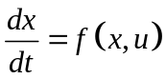--------------------------------------(1)

U: variable de entrada
X: variable de salida
Taylor serie:
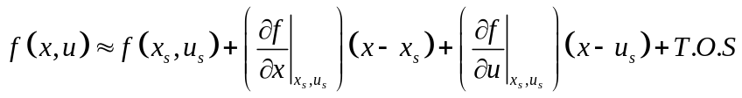-------------------------(2)
Dado que la expansion se realiza alrededor del estado estacionario, esto significa que la ecuación se puede reescribir como:
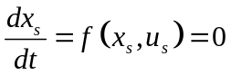 -------------------------------------------(3)
la derivada de la ecuacion valuada en un estado estacionario es cero
restando (3) de (1)
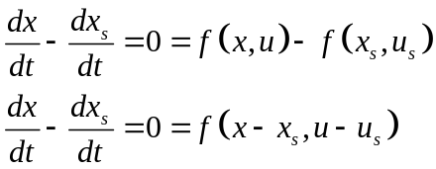
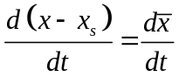----------------------------(4)
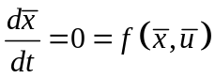
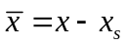 representa el alejamiento o desviacion de la variable x del estado estacionario xs.

Y sustituyendo en (3)

Reescribiendo:
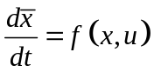 y recordando que 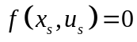
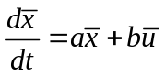
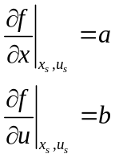

Ejemplo 1:

Considerese la operación isotérmica de un reactor tanque agitado donde se efectua la reacción de segundo orden A → B. El modelo matemático del proceso, el cual describe la variación de la concentración del reactivo A, está dada por:
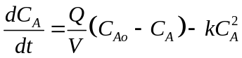
Linealizar el modelo suponiendo que la entrada al proceso es el flujo volumétrico Q y la salida, o respuesta, es la concentración CA.
Definiendo:
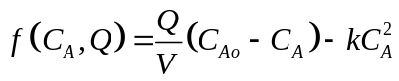
Linealizando alrededor de un punto 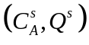
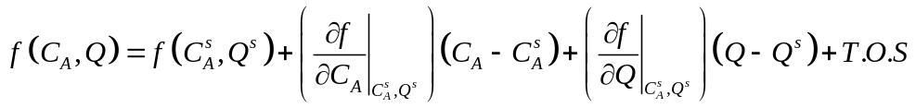
Dado que: 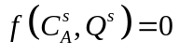
Reordenando:
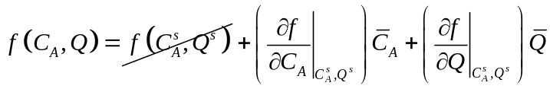
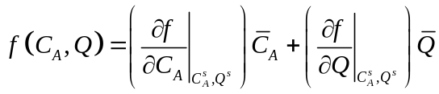
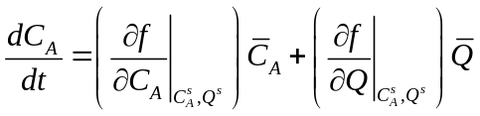
El lado izquierdo puede escribirse en terminos de variables de desviación:
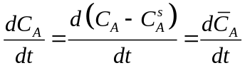
Entonces:
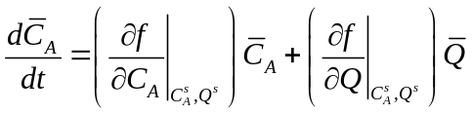
Evaluando las derivadas parciales:
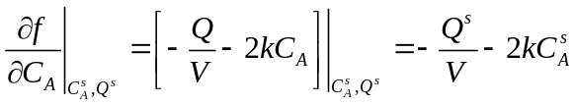
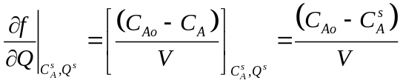
Finalmente:

